**СОДЕРЖАНИЕ**

|  |  |  |  |
| --- | --- | --- | --- |
| Введение……………………………………………………………………… | | | 3 |
| 1. Характеристика месторождения…………………………………………… | | | 5 |
|  | | 1.1. Географическое расположение……………………………………… | 5 |
|  | | 1.2. История освоения месторождения…………………………………. | 6 |
|  | | 1.3. Геолого-физическая характеристика продуктивных пластов……. | 7 |
| 2. Технологические режимы эксплуатации скважин……………………….. | | | 19 |
|  | 2.1. Причины ограничения дебитов………………………………………. | | 19 |
|  | 2.2. Расчет безводного дебита скважины……………………………….. | | 21 |
|  | 2.3. Анализ результатов расчетов……………………………………….. | | 24 |
| 3. Талевая система буровой установки……………………………………… | | | 24 |
| 4. Охрана труда и окружающей среды при эксплуатации оборудования… | | | 29 |
| Заключение……………………………………………………………………. | | | 34 |
| Список использованной литературы………………………………………. | | | 36 |
| Приложения………………………………………………………………….. | | | 38 |

**ВВЕДЕНИЕ**

Производственную практику я проходил на Талаканском месторождении в [ОАО «Сургутнефтегаз»](http://www.surgutneftegas.ru/). Период прохождения практики – с ________. по ____________. Руководитель практики от организации – инженер-технолог _____________.

Целью практики было установлено закрепление теоретических знаний, полученных в ВУЗе и применение их в работе, изучение основ деятельности [ОАО «Сургутнефтегаз»](http://www.surgutneftegas.ru/), изучение геологической характеристики, а также сбор фактического материала для дальнейшей дипломной работы в области Нефтегазового дела.

Поэтому в связи с поставленной целью были обозначены задачи:

- изучить геологические характеристики месторождения;

- ознакомиться с процессами бурения нефтяных и газовых скважин, добычи нефти и газа и обустройством нефтяного месторождения;

- ознакомиться с основным оборудованием, применяемом при бурении и эксплуатации нефтяных и газовых скважин;

- получить определенные практические знания, способствующие лучшему усвоению теоретического материала в процессе дальнейшего обучения по специальности;

- ознакомиться с основным звеном нефтедобывающей промышленности – нефтяным промыслом и его производственно-хозяйственной деятельностью;

- приобрести первый опыт работы общения в производственном коллективе;

- собрать материал, необходимый для написания выпускной квалификационной работы.

Объект исследования: газоконденсатные залежи пермских, триасовых и юрских отложений Талаканского нефтегазоконденсатного месторождения.

Цель работы: проведение комплексных исследований добываемой из скважин нефтегазоконденсатной смеси.

Методы исследования: обобщение, систематизация, анализ.

Информационной основой данной работы были научные статьи отечественных и зарубежных исследователей и специалистов, статистические сборники, материалы из отечественной деловой печати и веб-сайтов.

**1. ХАРАКТЕРИСТИКА МЕСТОРОЖДЕНИЯ**

**1.1. ГЕОГРАФИЧЕСКОЕ РАСПОЛОЖЕНИЕ**

Республика Саха (Якутия) является самым крупным по площади субъектом Российской Федерации (3103,2 тыс. кв. км.), занимает пятую часть всей территории страны, см..Рис.1. Численность постоянно проживающего населения составляет на 01.07.2006г. – 950,4 тыс. человек. Якутия - один из самых холодных регионов страны. Большая часть территории республики лежит в зоне вечной мерзлоты. Климат суровый, резко континентальный. Годовая амплитуда температур воздуха составляет более 100 градусов. Абсолютный минимум температуры в Якутске достигает минус 64 градусов, а в Верхоянском районе "полюса холода" до -70 градусов. Лето короткое, но жаркое. Абсолютный максимум в Якутске достигает +38 градусов, в районе "полюса холода" до +35 градусов.

Минерально-сырьевой потенциал Республики Саха (Якутия) по данным последней переоценки Министерства природных ресурсов Российской Федерации на 2006 год составляет 78,4 триллиона рублей.

В то же время, необходимая для улучшения качества жизни населения пространственная инфраструктура региона (сети автомобильных и железных дорог, нефте- и газопроводов, в том числе для промышленных нужд и социальной программы газификации населения) при такой большой территории и малой плотности населения развиты слабо в сравнении с хорошо освоенными центральными регионами.

Главными источниками финансирования и движителями ее развития являются региональный бюджет (региональные программы и планы социально-экономического развития), федеральный бюджет (субвенции, поступления в рамках федеральных программ и национальных проектов), предусмотренные в бизнес-планах инвесторов (вкладывающих в освоение ресурсной базы региона) инфраструктурные проекты. В этом перечне освоение нефтегазового потенциала Республики Саха (Якутия) и непосредственно Талаканского месторождения занимает одно из важнейших мест.

**1.2. ИСТОРИЯ ОСВОЕНИЯ МЕСТОРОЖДЕНИЯ**

Многие поколения российских геологов мечтали открыть большую нефть в Якутии. Еще перед Великой Отечественной войной на юге республики в одной из скважин был получен небольшой приток древней, кембрийской нефти. Но по-настоящему большие открытия пришли только в семидесятые-восьмидесятые годы, когда в Западной Якутии, в районе г. Ленска, был открыт ряд месторождений газа, а затем и нефти. В конце восьмидесятых - начале девяностых годов были сделаны главные открытия – крупные Чаяндинское газовое и Талаканское (1987 г.) нефтяное месторождения. Однако с началом перестройки государство не смогло в полной мере профинансировать геологоразведку и подготовку месторождения к освоению. И вскоре, уже в начале 90−х, эти работы фактически замерли. С 1993 г. за доразведку месторождения взялась Республика Саха (Якутия). На свои средства она провела все нужные геологические работы, оформила соответствующие документы, необходимые для начала разработки. Так, была организована Национальная нефтегазовая компания "Саханефтегаз", которая завершила разведку, произвела подсчет запасов нефти и газа Чаяндинского и Талаканского месторождений и представила их на утверждение в Государственную комиссию по запасам полезных ископаемых (ГКЗ) России. Была начата опытно-промышленная эксплуатация [[1]](http://www.bibliofond.ru/view.aspx?id=10157#_ftn1) Талаканского месторождения. В 1993 г. лицензия на геологическое изучение недр с одновременным правом ведения добычи в режиме опытно-промышленной эксплуатации была выдана ОАО «Ленанефтегаз» (дочернее предприятие ОАО «Саханефтегаз»). Срок действия лицензии истек в 1998 году, после чего Министерство природных ресурсов РФ неоднократно продлевало ее.

Сегодня Талаканское нефтегазовое месторождение одно из крупных в России. Извлекаемые запасы составляют 124,2 млн. т нефти и 54,1 млрд. куб. м газа [[2]](http://www.bibliofond.ru/view.aspx?id=10157#_ftn2), а геологические запасы [[3]](http://www.bibliofond.ru/view.aspx?id=10157#_ftn3) нефти составляют 300 млн. тонн.

**1.3. ГЕОЛОГО-ФИЗИЧЕСКАЯ ХАРАКТЕРИСТИКА ПРОДУКТИВНЫХ ПЛАСТОВ**

Геологическая модель Талаканского ГКМ обоснована в и утверждена протоколом ГКЗ РФ № 959 от 03.11.2004.

Талаканское нефтегазоконденсатное месторождение осложнено разрывным нарушением «сбросового» типа. В связи с этим выделяются два блока – приподнятый и опущенный. В пределах опущенного блока выделены два купола – западный и восточный. На месторождении промышленно газоносными являются юрские, триасовые и пермские отложения.

Разработка нефтегазовых залежей юрских отложений велась на опущенном блоке в период 1973 – 1997 годы.

В триасовых отложениях промышленная газоносность установлена в пластах Т1-Х, Т1-Ха и Т1-IV.

Пласт Т1-Х разрабатывался на приподнятом блоке в период с 1984 по 1995 годы, пласт Т1-Ха разрабатывался на опущенном блоке с 1981 по 1997 гг. Пласт Т1-IV эксплуатируется скважинами № 65 и 110. Залежь газа приурочена к восточному куполу опущенного блока и классифицируется как пластовая, сводовая, литологически экранированная. Газоводяной контакт установлен на абсолютной отметке минус 3088 м. Эксплуатационные скважины № 65 и 110 располагаются в своде структуры, вскрывая кровлю продуктивного пласта на абсолютных отметках минус 3005 м и минус 3024 м соответственно.

В пермских отложениях промышленная газоносность установлена в пластах Р2-I, и Р2-II. Пласт P2-I включает два газоносных слоя - P2-Iа и Р2-Iб. В настоящее время эксплуатируется пласт Р2-I скважиной № 105. Залежи газа приурочены к восточному куполу опущенного блока и классифицируются как пластовые, сводовые с элементами литологического экранирования. Газоводяной контакт установлен на абсолютной отметке минус 3154 м. Скважина № 105 располагается в сводовой части структуры, вскрывая кровлю продуктивного пласта на абсолютной отметке минус 3094 м.

Проектом доразработки [2] предусмотрено увеличение добычи газа из пермских отложений возвратом в эксплуатацию простаивающей по техническим причинам скважины № 11.

Отбор газа из скважины № 11 в период разработки проводился из интервала залегания слоя P2-Iа. Слой Р2-Iб был опробован 25.08.1972 в интервале от 3236 до 3244 м (от минус 3114,7 до минус 3122,7 м). В результате испытания получен приток газа с дебитом 166,6 тыс. м3/сут. По данным ГИС коэффициент пористости составляет 0,146; коэффициент газонасыщенности – 0,633. Эффективная газонасыщенная толщина – 3,2 м. Газоводяной контакт установлен на абсолютной отметке минус 3154 м.

В целях выполнения решений ЦКР «Роснедра» рекомендуется провести повторную перфорацию в скважине № 11 в интервале залегания слоя Р2-Iб от 3236 до 3244 м (от минус 3114,7 до минус 3122,7 м). С целью определения характера насыщения пласта Р2-II в районе скважины № 11 рекомендуется провести испытание в интервале от 3258 до 3262 м (от минус 3136,7 до минус 3140,7 м).

Сопоставление подсчетных параметров, запасов газа и стабильного конденсата приведено в таблице 1. За прошедший период изменений в подсчетных параметрах не произошло.

В целях решения практических задач по оптимизации доразработки Талаканского ГКМ и выполнения рекомендаций ГКЗ «Роснедра» выполнено трехмерное цифровое геологическое моделирование пермских, триасовых и юрских отложений [2].

Постоянно действующая геологическая модель продуктивных пластов строилась по геологическим и геофизическим материалам, приведенным в «Пересчёте запасов газа и конденсата по Талаканскому нефтегазоконденсатному месторождению» (2004 год) и утвержденным ГКЗ РФ (протокол № 959 от 03.11.2004).

Для построения модели использовались следующие данные и информация:

- результаты региональных геолого-геофизических исследований;

- результаты обработки и интерпретации исходных кривых ГИС;

- данные испытаний скважин;

- сведения об альтитудах, координатах устьев скважин, положении геофизических и геологических профилей.

Таблица 1

Сопоставление подсчитанных параметров, запасов нефти, газа и стабильного конденсата

|  |  |  |  |  |  |  |  |  |  |
| --- | --- | --- | --- | --- | --- | --- | --- | --- | --- |
| Параметр | Пласт | | | | | | | | |
| Т1-IV | | | Р2-Iа | | | Р2-Iб | | |
| Принятый  в действующем проектном документе | Уточненные | Изменение  в абсолютных величинах,  % | Принятый  в действующем проектном документе | Уточненные | Изменение  в абсолютных величинах,  % | Принятый  в действующем проектном документе | Уточненные | Изменение в абсолютных величинах,  % |
| Категория | С1 | | | С1 | | | С1 | | |
| Площадь газоносности, км2 | 32,864 | 32,864 | 0 | 34,0 | 34,0 | 0 | 37,44 | 37,44 | 0 |
| Газонасыщенная толщина, м | 7,2 | 7,2 | 0 | 1,6 | 1,6 | 0 | 1,5 | 1,5 | 0 |
| Объем газонасыщенных пластов, 106м3 | 236,62 | 236,62 | 0 | 54,5 | 54,5 | 0 | 56,16 | 56,16 | 0 |
| Пористость, % | 16,8 | 16,8 | 0 | 14,6 | 14,6 | 0 | 15,2 | 15,2 | 0 |
| Газонасыщенность, доли ед. | 0,453 | 0,453 | 0 | 0,44 | 0,44 | 0 | 0,631 | 0,631 | 0 |

Продолжение таблицы 1

|  |  |  |  |  |  |  |  |  |  |
| --- | --- | --- | --- | --- | --- | --- | --- | --- | --- |
| Параметр | Пласт | | | | | | | | |
| Т1-IV | | | Р2-Iа | | | Р2-Iб | | |
| Принятый  в действующем проектном документе | Уточненные | Изменение  в абсолютных величинах,  % | Принятый  в действующем проектном документе | Уточненные | Изменение  в абсолютных величинах,  % | Принятый  в действующем проектном документе | Уточненные | Изменение в абсолютных величинах,  % |
| Пластовое давление, МПа | 34,4 | 34,4 | 0 | 42,7 | 42,7 | 0 | 42,7 | 42,7 | 0 |
| Пластовая температура, ºС | 68,0 | 68,0 | 0 | 71,5 | 71,5 | 0 | 70,5 | 70,5 | 0 |
| Коэффициент сверхсжимаемости | 1,0 | 1,0 | 0 | 0,92 | 0,92 | 0 | 0,92 | 0,92 | 0 |
| Балансовые запасы пластового газа, млн м3 | 5252,0 | 5252,0 | 0 | 1157,0 | 1157,0 | 0 | 1783,0 | 1783,0 | 0 |
| Потенциальное содержание конденсата, г/м3 | 29,0 | 29,0 | 0 | 70 | 70 | 0 | 70,0 | 70,0 | 0 |

Продолжение таблицы 1

|  |  |  |  |  |  |  |  |  |  |
| --- | --- | --- | --- | --- | --- | --- | --- | --- | --- |
| Параметр | Пласт | | | | | | | | |
| Т1-IV | | | Р2-Iа | | | Р2-Iб | | |
| Принятый  в действующем проектном документе | Уточненные | Изменение  в абсолютных величинах,  % | Принятый  в действующем проектном документе | Уточненные | Изменение  в абсолютных величинах,  % | Принятый  в действующем проектном документе | Уточненные | Изменение в абсолютных величинах,  % |
| Балансовые запасы «сухого» газа, млн м3 | 5223,0 | 5223,0 | 0 | 1140,0 | 1140,0 | 0 | 1757,0 | 1757,0 | 0 |
| Балансовые запасы конденсата (геологические/извлекаемые), тыс. т | 152/129 | 152/129 | 0 | 81/57 | 81/57 | 0 | 125/87 | 125/87 | 0 |

Сейсмические исследования при построении модели не использовались. Залегание относительно стратиграфической кровли и подошвы пласта согласное.

Цифровые геологические модели пермской, триасовой и юрской залежей выполнены в программном комплексе Рetrel фирмы Schlumberger.

Моделирование продуктивного резервуара включало следующие этапы:

- построение структурно-тектонического каркаса;

- создание фациальной модели;

- создание фильтрационно-емкостной модели [3].

Исходные данные для построения геологических моделей представлены в таблице 1.2.

Полученные в результате построений и расчётов трехмерные цифровые геологические модели залежей стали основой для гидродинамического моделирования.

Геологические модели залежей пластов перми, триаса и юры строились по сетке 100 х 100 м при детальности геологических построений по вертикали: для перми – 61 слой, для триаса – 70 слоев, для юры - 60 слoeв.

Таблица 2

Исходные данные для построения геологической модели

|  |  |  |  |  |
| --- | --- | --- | --- | --- |
| Данные по скважинам | | Пермская залежь | Триасовая залежь | Юрская залежь |
| 1 | Количество скважин (вскрывших пласт/загруженных в проект) | 14 | 7 | 57 |
| 2 | Результаты интерпретации, загруженные в проект: | | | |
| 2.1 | литология (коллектор/неколлектор) | Lito 1 | lito01 | Lito 1 |
| 2.2 | пористость | Poro_1 | Poro 1 | Poro_1 |
| 2.3 | насыщенность | GasISat_1 | GasSat1 | GasISat_1 |

Продолжение таблицы 2

|  |  |  |  |  |
| --- | --- | --- | --- | --- |
| Данные по скважинам | | Пермская залежь | Триасовая залежь | Юрская залежь |
| 2.4 | проницаемость | Pr | kpr | Pr |
| 3 | Загруженные в проект маркеры по скважинам: | | | |
| 3.1 | маркер кровли коллектора пласта | Р_1a_top | Т1_top | J_1_1 |
| 3.2 | маркер подошвы коллектора пласта | P_bot | T5_bot | JIII_bot |

Размеры горизонтальных и вертикальных проекций выбраны с учетом размеров залежей по трём ортогональным осям и расстояний между скважинами, а также возможностей дальнейших технико-гидродинамических расчетов (таблица 3).

Таблица 3

Параметры цифровых геологических моделей

|  |  |  |  |
| --- | --- | --- | --- |
| Параметр | Юрская залежь | Триасовая залежь | Пермская залежь |
| Размеры модели, площадь газоносности, км2 | 56,628 | 32,864 | 37,440 |
| Размеры сетки: (по горизонтали ) х (по вертикали), м | 100 × 100 | 100 × 100 | 100 × 100 |
| Количество ячеек: |  |  |  |
| X | 198 | 113 | 184 |
| Y | 98 | 99 | 131 |
| Z | 61 | 70 | 61 |
| Общее | 1 183 644 | 783 090 | 1 514 040 |
| Газоводяной контакт, абсолютная отметка, м | -1681,5 | -3088 | -3154 |

Построение структурных поверхностей выполнено с использованием скважинных разбивок и результатов структурных построений в подсчете запасов. Ячейки каркаса структурных поверхностей имеют размер 100x100 м.

Скважинными разбивками являются границы смены стратиграфических и литологических комплексов.

Структурные поверхности кровли и подошвы коллекторов продуктивных пластов юры, триаса и перми построены на основе утверждённых ГКЗ структурных карт кровли пластов J1-I1, Т1-IV и Р2-I соответственно, расхождение не превышает 3 % [4].

Область моделирования приурочена к восточной периклинали Талаканской брахиантиклинали. Структура кровли залежей перми, триаса и юры (рисунки 1 – 3) представляет собой гребневидное поднятие субширотного простирания размерами по замкнутой изигипсе минус 3300 м (кровля пласта Т1-IV) 41х14 км амплитудой 272 м. Углы падения пластов от 1,0 до 1,5°. Южное крыло структуры более пологое (2,0 – 2,5°), северное более крутое (4,0 - 5,0°).

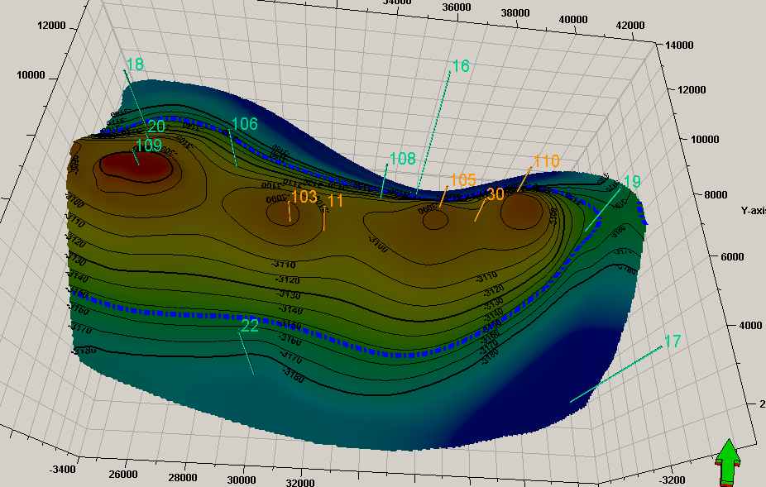

Рис. 1. Структурная поверхность кровли коллектора залежи

пласта P2-I пермских отложений

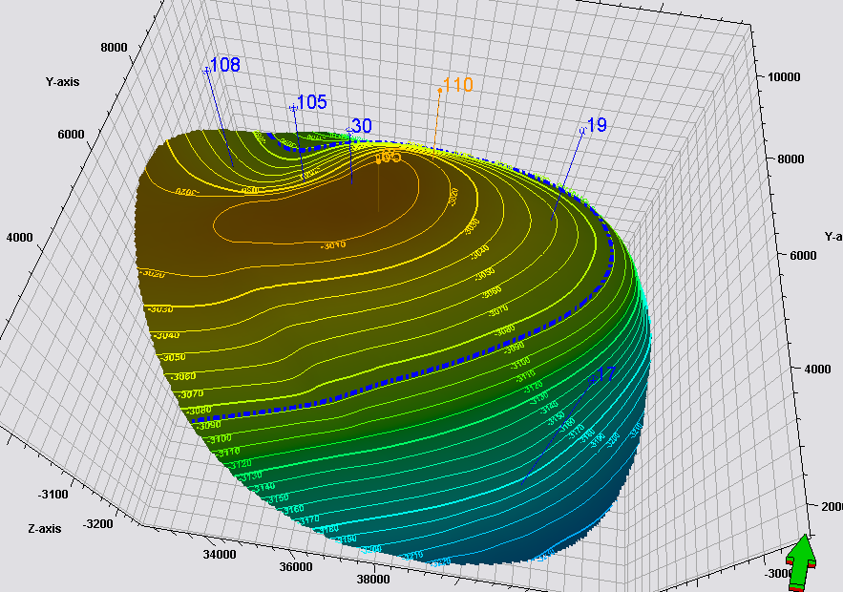

Рис. 2. Структурная поверхность кровли коллектора залежи

пласта T1-IV триасовых отложений

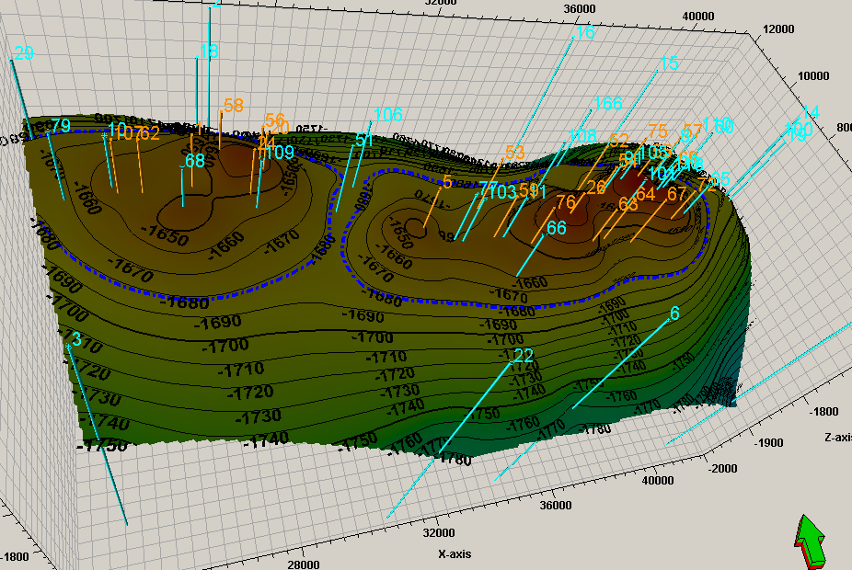

Рис. 3. - Структурная поверхность кровли коллектора залежи

пласта J1-I1 юрских отложений

Пермские отложения вскрыты скважинами не на полную толщину и представлены лишь верхним отделом, сложенным песчаниками, алевролитами и аргиллитами с маломощными прослоями углей и отдельными прослоями грубообломочного материала [5]. В продуктивном разрезе пласт включает от одного до трёх непроницаемых прослоев. Толщина проницаемых прослоев варьирует в пределах 0,6 – 7,8 м.

Для залежи характерны наиболее высокие значения эффективных толщин, приуроченные к куполам, к периферии толщина пластов сокращается (рисунок 4).

Среднее значение песчанистости коллектора в модели 0,158.

Диапазон пористости пермских отложений в границах выделенных ловушек колеблется от 0,124 до 0,187 д.ед. Среднее значение пористости составляет 0,155.

На рисунках 4 и 5 представлены продольный и поперечный разрезы залежи из куба литологии:

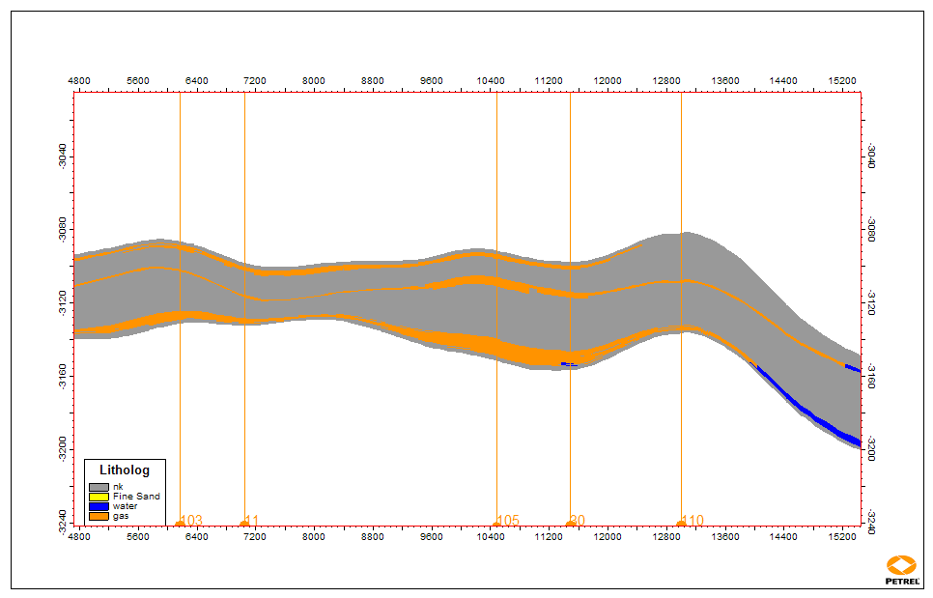

Рис. 4. Продольный разрез пласта из куба литологии. Пермская залежь

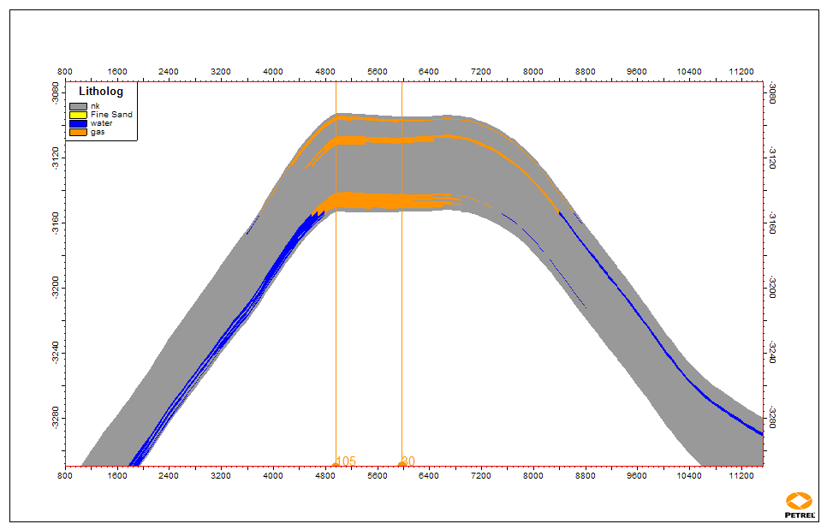

Рис. 5. Поперечный разрез пласта из куба литологии. Пермская залежь

На рисунке 6 показано изменение свойств пористости по кровле моделируемого объекта:

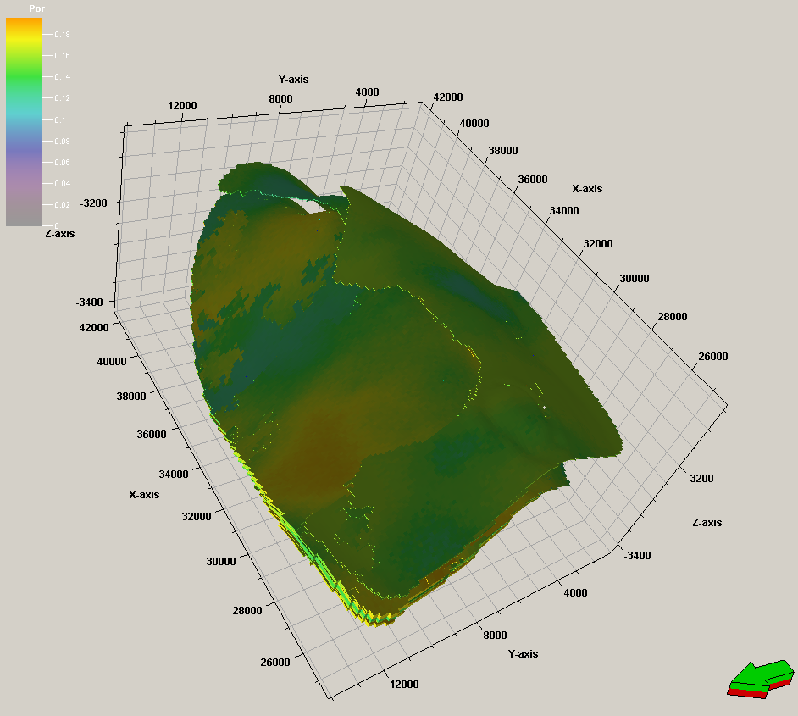

Рис. 6. Изменение пористости по кровле пермской залежи

**2. АНАЛИЗ ТЕХНОЛОГИЧЕСКИХ ПОКАЗАТЕЛЕЙ РАБОТЫ МЕСТОРОЖДЕНИЯ**

**2.1. ПРИЧИНЫ ОГРАНИЧЕНИЯ ДЕБИТОВ**

Технологический режим работы проектных скважин относится к числу наиболее важных решений, принимаемых проектировщиком. Технологический режим работы, наряду с типом скважины (вертикальная или горизонтальная), предопределяет их число, следовательно, наземную обвязку, а в конечном счете, капвложения на освоение месторождения при заданном отборе из залежи. Трудно найти проблему при проектировании которая имела бы, как технологический режим, многовариантное и сугубо субъективное решение.

Технологический режим – это конкретные условия движения нефти и газа в пласте, призабойной зоне и скважине, характеризуемые величиной дебита и забойного давления (градиента давления) и определяемые некоторыми естественными ограничениями [6, 14].

К настоящему времени выделены 6 критериев, соблюдение которых позволяет контролировать устойчивую работу скважины. Эти критерии являются математическим выражением учета влияния различных групп факторов на режим эксплуатации. Наибольшее влияние на режим эксплуатации скважин оказывают:

— деформация пористой среды при создании значительных депрессий на пласт, приводящих к снижению проницаемости призабойной зоны, особенно в трещиновато- пористых пластах;

— разрушение призабойной зоны при вскрытии неустойчивых, слабоустойчивых и слабосцементированных коллекторов;

— образование песчано-жидкостных пробок в процессе эксплуатации скважин и их влияние на выбранный режим работы;

— образование гидратов в призабойной зоне и в стволе скважины;

— обводнение скважин подошвенной водой;

— коррозия скважинного оборудования в процессе эксплуатации;

— подключение скважин в общин коллектор;

— вскрытие пласта многопластовых месторождений с учетом наличия гидродинамической связи между пропластками и др. [15].

Все эти и другие факторы выражаются следующими критериями, имеющими вид:

dP/dR = Const — постоянный градиент, с которым должны эксплуатироваться скважины;

ДP=Pпл(t) - Pз(t) = Const — постоянная депрессия на пласт;

Pз(t) = Const — постоянное забойное давление;

Q(t) = Const — постоянный дебит;

Py(t) = Const — постоянное устьевое давление;

х(t) = Const — постоянная скорость потока.

Для любого месторождения при обосновании технологического режима работы следует выбрать один (очень редко два) из этих критериев.

При выборе технологических режимов работы скважин, проектируемого месторождения, независимо от того, какие критерии будут приняты в качестве основных, определяющих режим эксплуатации, должны быть соблюдены следующие принципы:

— полнота учета геологической характеристики залежи, свойств флюидов, насыщающих пористую среду;

— выполнение требований закона об охране окружающей среды и природных ресурсов углеводородов газа, конденсата и нефти;

— полная гарантия надежности работы системы «пласт—начало нефтегазопровода» в процессе разработки залежи;

— максимальный учет возможность снятия всех ограничивающих производительность скважин факторов;

— своевременное изменение ранее установленных режимов, не пригодных на данной стадии разработки месторождения;

— обеспечение предусмотренного объема добычи газа, конденсата и нефти при минимальных капвложениях и эксплуатационных затратах и устойчивой работы всей системы «пласт-нефтегазопровод».

Для выбора критериев технологического режима работы скважин сначала следует установить определяющий фактор или группу факторов для обоснования режима эксплуатации проектных скважин. Особое внимание при этом проектировщик должен обратить на наличие подошвенной воды, многослойность и наличие гидродинамической связи между пластами, на параметр анизотропии, на наличие литологических экранов по площади залежи, на близость контурных вод, на запасы и проницаемость маломощных высокопроницаемых пропластков (суперколлекторов), на устойчивость пропластков, на величину предельных градиентов, с которых начинается разрушение пласта, на давление и температуры в системе «пласт-УКПГ», на изменение свойств газа и жидкости от давления, на обвязку и на условия осушки газа и др. [16].

**2.2. РАСЧЕТ БЕЗВОДНОГО ДЕБИТА СКВАЖИНЫ**

В большинстве нефтегазоносных пластов вертикальные и горизонтальные проницаемости различаются, причем, как правило, вертикальная проницаемость kв значительно меньше горизонтальной kг. Низкая вертикальная проницаемость снижает опасность обводнения нефтегазовых скважин, вскрывших анизотропные пласты с подошвенной водой в процессе их эксплуатации. Однако при низкой вертикальной проницаемости затрудняется и подток газа снизу в область влияния несовершенства скважины по степени вскрытия. Точная математическая связь между параметром анизотропии и величиной допустимой депрессии при вскрытии скважиной анизотропного пласта с подошвенной водой не установлена. Использование методов определения Qпр, разработанных для изотропных пластов, приводит к существенным погрешностям [12, 16].

Алгоритм решения:

1. Определяем критические параметры газа:

 (1)

 (2)

2. Определяем коэффициент сверхсжимаемости в пластовых условиях:

 (3)

3. Определяем плотность газа при стандартных условиях и далее при пластовых:

 (4)

 (5)

4. Находим высоту столба пластовой воды, необходимой для создания давления 0,1 МПа:

 (6)

5. Определяем коэффициенты a* и b*:

  (7)

6. Определяем средний радиус:

 (8)

7. Находим коэффициент D:

 (9)

8. Определяем коэффициенты Ko, Q* и предельно безводный дебит Qпр.безв. в зависимости от степени вскрытия пласта ħ и для двух разных значений параметра анизотропии:

 (10)

 (11)

 (12)

Расчет:

Исходные данные:

Таблица 7

Исходные данные для расчета безводного режима.

|  |  |  |  |
| --- | --- | --- | --- |
| Тпл, К | 303 | Rк, м | 500 |
| сотн | 0,56 | н1 | 0,03 |
| св.ст.усл., кг/м3 | 1,205 | н2 | 0,003 |
| Pпл, Мпа | 9,9 | g, м/с2 | 9,81 |
| Rс, м | 0,057 | Тст, К | 293 |
| А, МПаІ*сут/тыс.мі | 0,0064 | Рат, МПа | 0,1013 |
| В, МПаІ*сутІ/(тыс.мі)2 | 0,0000047 | hпл, м | 40 |
|  |  | св, кг/м3 | 985 |

Таблица 8

Расчет безводного режима.



**2.3. АНАЛИЗ РЕЗУЛЬТАТОВ РАСЧЕТОВ**

В результате расчета безводного режима для разных степеней вскрытия пласта и при значениях параметра анизотропии, равными 0,03 и 0,003 я получил следующие зависимости:

Рис. 7. Зависимость предельного безводного дебита от степени вскрытия для двух значений параметра анизотропии: 0,03 и 0,003.

Можно сделать выводы, что оптимальное значение вскрытия равно 0,72 в обоих случаях. При этом больший дебит будет при большем значении анизотропии, то есть при большем отношении вертикальной проницаемости к горизонтальной.

**3. ТАЛЕВАЯ СИСТЕМА БУРОВОЙ УСТАНОВКИ**

Талевая система буровой установки состоит из кронблока, монтируемого на подкронблочных балках верхнего основания вышки, талевого блока, связанного с кронблоком канатной оснасткой, и грузоподъемного крюка, соединенного с талевым блоком. В процессе проводки скважины талевая система выполняет различные операции. В одном случае она служит для проведения СПО с целью замены изношенного долота, спуска, подъема и удержания на весу бурильных колонн при отборе керна, ловильных или других работах в скважине, а также для спуска обсадных труб. В других случаях обеспечивает создание на крюке необходимого усилия для извлечения из скважины прихваченной бурильной колонны или при авариях с ней.

В талевом блоке число шкивов на единицу меньше, чем в парном с ним кронблоке. В отличие от кронблока талевый блок неиспытывает нагрузок от натяжений ходовой и неподвижной струн каната, поэтому грузоподъемность его меньше, чем кронблока. Масса талевого блока должна быть достаточной для обеспечения необходимой скорости его спуска, в связи с чем талевые блоки обычно массивнее кронблока, хотя число шкивов и грузоподъемность последних больше.

Талевые блоки изготовляют одно- и двухсекционными. Они предназначены соответственно для ручной расстановки свечей и для работы с комплексом АСП. Двухсекционные талевые блоки при необходимости могут быть использованы для ручной расстановки свечей.

Односекционный талевый блок (рис.8) состоит из двух щек 1 с приваренными накладками 2, изготовленными из стального листа. Щеки, соединяемые траверсой 11 и двумя болтовыми стяжками 4, образуют раму талевого блока. Между траверсой и стяжками в щеках имеется расточка для оси 6 шкивов. Ось крепится в щеках двумя гайками 12, предохраняемыми от отвинчивания стопорной планкой 7. Шкивы 9 на оси талевого блока устанавливаются на подшипниках качения 8 подобно шкивам крон-блока. Для предотвращения выскакивания каната из канавки шкивов на стяжках 4 закреплен нижний кожух 3. С наружной стороны шкивы закрываются кожухами 10 с прорезями в верхней части, предназначенными для выхода каната.Кожухи талевого блока изготовляются из листовой стали либо литыми. Предпочтительнее литые кожухи, обладающие большей массой, благодаря которой возрастает скорость спуска незагруженного талевого блока. На нижних вытянутых концах имеются отверстия для осей, соединяющих талевый блок непосредственно с корпусом крюка. Для соединения с крюками, имеющими стропы, талевые блоки снабжаются серьгой, которая находится в отверстиях кронштейнов, приваренных к нижним концам щек. Серьга талевого блока заводится под штроп крюка и крепится в отверстиях кронштейнов при помощи пальцев. Подшипники смазываются пружинными масленками через отверстия 5 в оси шкивов талевого блока.

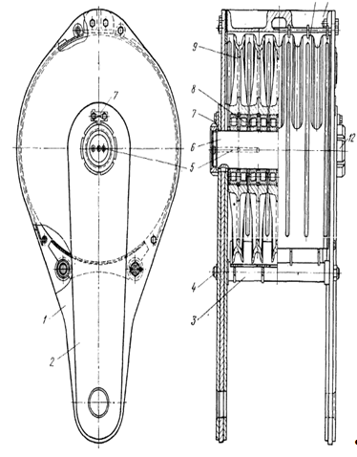

Рис. 8. Односекционный талевый блок.

1-две щеки; 2- приваренные накладки;3- нижний кожух;4- стяжки; 5-отверстие для смазки; 6-ось шкивов; 7- стопорная планка; 8-подшипники качения; 9-шкивы; 10-кожухи; 11-траверсы; 12-гайки;

В отличие от талевых блоков, используемых для ручной расстановки свечей, и рассматриваемой конструкции имеются дополнительный кожух 11 для защиты oт возможных ударов и резиновый буфер 4, на который при подъеме талевого блока ложится центратор комплекса АСП В других конструкциях двухсекционных талевых блоков щеки каждой секции соединяются осями, на которых устанавливаются специальные подвески с проушинами для штропов автоматического элеватора или трехрогого крюка (У4-300, УТБА-6-400).

Основные технические параметры кронблоков приведены в таблице 9.

Примеры шифров кронблока:

1. УТБА5-200.

У – конструкция

Уралмашзавода;

ТБ – талевый блок;

А – талевый блок применяют комплектно с А-образной вышкой и комплексом механизмов

АСП для механизации спускоподъемных операций

5 - количество шкивов;

200 - грузоподъемность в тоннах.

1. УТБА 6-250.

У - конструкция Уралмашзавода;

ТБ - талевый блок;

А – талевый блок применяют комплектно с А-образной вышкой и комплексом механизмов

АСП для механизации спускоподъемных операций;

6 - количество шкивов;

250 - грузоподъемность в тоннах.

Таблица 9

Основные технические параметры талевых блоков [12].

| Параметры | ТБК4-140Бр | УТБА-5-170 УТБА-5-200 | | БУ-75Бр |
| --- | --- | --- | --- | --- |
| Грузоподъемность,г | 140 | 170 | 200 | 100 |
| Число канатных шкивов | 4 | 5 | 5 | 4 |
| Число секций | 1 | 2 | 2 | 1 |
| Диаметр, мм. |  |  |  |  |
| наружный шкива | 1180 | 1000 | 1250 | 800 |
| каната | 28 | 28 | 32 | 25 |
| оси шкивов | 170 | 170 | 220 | 140 |
| Номер подшипников шкивов | 42234 | 210 42234 | 210 97744ЛМ | 12228 |
| Размеры подшипника, ми | 170x310x52 | 170x310x52 | 220x340x100 |  |
| Номер опорного подшипника | — | 8268 Л | 8268 Л |  |
| траверсы |  |  |  |  |
| Габариты, мм. |  |  |  |  |
| высота | 2115 | 2305 | 2635 |  |
| длина по оси блоков | 1240 | 1410 | 1450 |  |
| ширина | 800 | 1090 | 1360 |  |
| Масса, т | 3.5 | 4.4 | 7.3 | 1,15 |
| Параметры | УТБА-5-225 | УТБА-6-250 УТБА-6-320 | У4-300 |  |
| Грузоподъемность,г | 225 | 250 | 320 | 300 |
| Число канатных шкивов | 5 | 6 | 6 | в |
| Число секций | 1 | 2 | 2 | 2 |
| Диаметр шкива, наружный,мм | 1120 | 1250 | 1400 | 1510 |
| каната | 32 | 32 | 35 | З8 |
| оси шкивов | 220 | 220 | МО | МО |
| проходного отверстия | _ | 210 | _ | _ |
| Номер подшипников шкивов | 42244 | 97744 ЛМ | 7097I52M | 2097152 |
| Размеры подшипника, ми | 220x400x65 | 220x340x100 | 240x400x104 | 900x400x116 |
| Габариты, мм. |  |  |  |  |
| высота | 2220 | 2575 | 2535 | 3170 |
| длина по оси блоков | 970 | 1270 | 1570 | 1925 |
| ширина | 1170 | 1410 | 1440 | 1570 |
| Масса, т | 3.2 | 6,7 | 9,6 | 10,3 |

**4. ОХРАНА ТРУДА И ОКРУЖАЮЩЕЙ СРЕДЫ ПРИ ЭКСПЛУАТАЦИИ ОБОРУДОВАНИЯ**

Перед спуском обсадных колонн талевая система должна быть осмотрена особенно тщательно. Все дефекты необходимо устранить и произвести перепуск каната. При спуске очень тяжелых обсадных колонн целесообразно применять специальные более жесткие и прочные канаты того же диаметра, что и талевый.

Износ желобов шкивов должен контролироваться визуально и по специальным предельным шаблонам.

Уход за талевой системой в основном сводится к смазке подшипников, наблюдению за работой шкивов и каната.

Во время эксплуатации надо следить за тем, чтобы подшипники не нагревались выше 80 °С. При значительном износе канавок шкивов последние следует заменить, а при неравномерных износах талевый блок нужно повернуть на 180°.

Требования к эксплуатации оборудования приспуско-подъемных операциях.

Ведение спуско-подъемных операций должно осуществляться с использованием механизмов для свинчивания-развинчивания труб и специальных приспособлений.

Между бурильщиком и верховым рабочим должна быть обеспечена надежная связь, в т.ч. путем установления четкого порядка обмена сигналами между верховым рабочим и бурильщиком.

Крепить и раскреплять резьбовые соединения бурильных труб и других элементов компоновки бурильной колонны вращением ротора запрещается.

При спуске бурильной колонны запрещается включать клиновой захват до полной остановки колонны.

Подводить машинные и автоматические ключи к колонне бурильных (обсадных) труб разрешается только после посадки их на клинья или элеватор.

Скорости спуско-подъемных операций с учетом допустимого колебания гидродинамического давления и продолжительность промежуточных промывок регламентируются проектом. При отклонении реологических свойств бурового раствора и компоновок бурильной колонны от проектных необходимо внести коррективы в регламент по скорости спуско-подъемных операций с учетом допустимых колебаний гидродинамического давления.

При подъеме бурильной колонны наружная поверхность труб должна очищаться от бурового раствора с помощью специальных приспособлений (обтираторов).

При появлении посадок во время спуска бурильной колонны следует произвести промывку и проработку ствола скважины в интервалах посадок.

На устье необходимо устанавливать устройство, предупреждающее падение посторонних предметов в скважину при отсутствии в ней колонны труб и при спуско-подъемных операциях.

Свечи бурильных и утяжеленных бурильных труб, устанавливаемые в вышке, должны страховаться от выпадения из-за пальца.

Запрещается проводить спуско-подъемные операции при:

-отсутствии или неисправности ограничителя подъема талевого блока, ограничителя допускаемой нагрузки на крюке;

- неисправности спуско-подъемного оборудования и инструмента;

- неполном составе вахты для работ на конкретной установке;

- скорости ветра более 20 м/с;

- потери видимости более 20 м при тумане и снегопаде.

Буровая бригада ежесменно должна проводить профилактический осмотр подъемного оборудования (лебедки, талевого блока, крюка, крюкоблока, вертлюга, штропов, талевого каната и устройств для его крепления, элеваторов, спайдеров, предохранительных устройств, блокировок и др.) с записью в журнале.

При спуско-подъемных операциях запрещается:

- находиться в радиусе (зоне) действия автоматических и машинных ключей, рабочих и страховых канатов;

- открывать и закрывать элеватор до полной остановки талевого блока;

- подавать бурильные свечи с подсвечника и устанавливать их без использования специальных приспособлений;

- пользоваться перевернутым элеватором.

Режимы подъема ненагруженного элеватора, а также снятие с ротора колонны бурильных и обсадных труб должны исключать возможность раскачивания талевой системы.

При применении пневмораскрепителя необходимо, чтобы натяжной канат и ключ располагались в одной горизонтальной плоскости. Канат должен надежно крепиться к штоку пневмораскрепителя. Работа пневмораскрепителя без направляющего поворотного ролика запрещается.

В процессе бурения и после окончания долбления ведущую трубу следует поднимать из скважины на пониженной скорости буровой лебедки.

Запрещается поднимать или опускать талевый блок при выдвинутых стрелах механизма подачи труб.

Настоящая Инструкция распространяется на предприятия и организации нефтяной и газовой промышленности, а также на геологоразведочные организации, ведущие работы на нефть и газ. Инструкция устанавливает единый порядок, объем и методы оценки технического состояния передвижных установок (далее - подъемников) отечественного и зарубежного производства, предназначенных для проведения капитального и текущего ремонта нефтяных и газовых скважин.

Эксплуатация подъемников характеризуется, как правило, двух-, трехсменным режимом работы. Узлы и агрегаты подъемников подвергаются воздействию высоких знакопеременных динамических нагрузок и низких температур.

Инструкция разработана в целях определения возможности безопасного использования подъемников как в пределах нормативного срока службы, так и сверх этого срока.

Работы по диагностированию проводятся специально подготовленным и аттестованным персоналом как в организациях, имеющих соответствующие лицензии Госгортехнадзора России, так и этими организациями у самих владельцев подъемников (при наличии у них условий, удовлетворяющих требованиям данной Инструкции).

Проверка технического состояния осуществляется комиссией, которая назначается приказом руководителя организации (предприятия), являющейся владельцем подъемников. Комиссию возглавляет главный инженер или его заместитель, а в ее состав должны входить представители ремонтно-механических служб, службы главного энергетика, техники безопасности и охраны труда, диагностики (неразрушающего контроля), при необходимости представитель завода-изготовителя и территориального органа Госгортехнадзора России. Если акустико-эмиссионный контроль и контроль другими неразрушающими методами проводится приглашенными специалистами, то они также включаются в состав комиссии. По результатам диагностирования комиссия составляет Протокол технического состояния подъемника, в котором дает заключение о возможности и условиях дальнейшей эксплуатации или о необходимости проведения ремонтных работ с повторным обследованием. Протокол утверждается руководителем предприятия (организации).

Комплексное обследование технического состояния независимо от года выпуска подъемников должно проводиться в обязательном порядке после:

- окончания установленного заводом-изготовителем гарантийного срока эксплуатации;

- восстановления в результате аварии;

- капитального ремонта;

- устранения обнаруженных дефектов вышки (мачты).

Для выполнения работ по обследованию предъявляется подъемник в технически исправном состоянии, прошедший техническое обслуживание, очищенный от грязи, продуктов коррозии, отслоений краски. Окраска подъемника перед обследованием не допускается (подъемник красится после обследования, если рекомендуется к дальнейшей эксплуатации). Подъемник, подлежащий обследованию, должен иметь Паспорт и Инструкцию по эксплуатации. При отсутствии данных документов необходимо обратиться в специализированную организацию в целях разработки их дубликатов. Для проведения обследования подъемников необходимо иметь настоящую Инструкцию.

**ЗАКЛЮЧЕНИЕ**

Цель и задачи практики – закрепление и расширение знаний студента путем их практического применения в ходе работы в организации.

Производственная практика, пройденная мною на Талаканском месторождении в [ОАО «Сургутнефтегаз»](http://www.surgutneftegas.ru/), дала мне возможность ознакомиться с деятельностью нефтяника и применить полученные в ВУЗе знания.

Я усовершенствовал навыки по освоению, ремонту и эксплуатации скважин, изучил технологию и технику добычи нефти и газа. Практика помогла мне углубить познания в сфере Нефтегазового дела.

Мною выполнены за время практики следующие задания:

- изучение деятельности организации НГДП;

- изучение геологической характеристики месторождения;

- анализ состояния разработки месторождения;

- оценка состояния текущих скважин;

- анализ технологии и техники добычи нефти.

В ходе производственной практики произошло ознакомление с процессами, оборудованием и принципами его функционирования для бурения нефтяных и газовых месторождений, добычи нефти и газа и обустройством нефтяного месторождения. Также закреплены знания, полученные в курсе "Основы нефтегазовой деятельности" и получен навык работы в производственном коллективе.

Несомненно, сейчас нефтегазовые программы должны стать приоритетными для государства. Подобная экономическая политика позволит, наконец, получать средства внутри страны для проведения структурной перестройки экономики, обеспечить развитие высокотехнологичных отраслей и снова занять достойное место среди технологически развитых стран мира.

Проведенный комплексный анализ управления разработкой месторождения показал, что основные рекомендации протокола ЦКР «Роснедра» выполняются.

Для восстановления эксплуатационного фонда скважин и поддержания действующих скважин в рабочем состоянии необходимо рассмотреть вопросы финансирования приобретения современной тампонажной техники и оборудования, новой специализированной техники (колтюбинговых установок и др.) и современного оборудования для контроля над ведением технологических процессов.

За время практики мной был собран теоретический и практический материал для написания дальнейшей дипломной работы.

**СПИСОК ИСПОЛЬЗОВАННОЙ ЛИТЕРАТУРЫ**

1. Перемыщев Ю.А. Уточненный проект разработки Средневилюйского ГКМ: Отчет о научно – исследовательской работе. – М.: ООО «Недра-Бизнесцентр», 2013. – 250 с.

2. Гриценко, А.И. Компонентоотдача пласта при разработке нефтегазоконденсатных залежей [Текст] / Гриценко А.И. [и др.] – М.: Недра, 2015 – 264 с.

3. Алиев З.С., Мараков Д.А.: Разработка месторождений природных газов. – М: ООО «Дизайн Полиграф Сервис», 2016. – 528 с.

4. Кудинов В.И. Основы нефтегазопромыслового дела. – Москва-Ижевск: Институт компьютерных исследований; НИЦ «Регулярная и хаотическая динамика»; Удмуртский госуниверситет, 2016. – 720 с.

5. Мстиславская Л.П. Основы нефтегазового дела: Учебник. – М.: Изд. ЦентрЛитНефтеГаз, 2015. – 256 с.

6. РФ Протокол №2105 от 20.12.2000 г, заседания Центральной Комиссии министерства природных ресурсов РФ по государственной экспертизе запасов полезных ископаемых (секция нефти и газа).

7. Лысенко В.Д. Разработка нефтяных месторождений. Эффективные методы. – М.: ООО «Недра-Бизнесцентр», 2015. – 552 с.

8. «Инструкция по комплексному исследованию газовых и нефтегазоконденсатных скважин». М: Недра, 2014. Под редакцией Зотова Г.А.. Алиева З.С. – 536с.

9. Ермилов О.М., Ремизов В.В., Ширковский А.И, Чугунов Л.С. «Физика пласта, добыча и подземное хранение газа». М. Наука, 2012 г. – 448с.

10. Гайдук, И. Газовая пауза / Нефтегазовая вертикаль // - М, 2013г. – 381с.

11. Гладких Ю. Н., Доброскок В. А., Семенов С. П. Социально-экономическая география. М., 2015. – 298с.

12. Дорохов, Ю. Нехватка мощностей для переработки газа снижает конкурентоспособность уральской экономики // Эксперт Урал. – 2013. – 493с.

13. Кот А.Д. Проблемы и тенденции эффективного развития газовой промышленности / А.Д. Кот. - М.: Недра-Бизнесцентр, 2012. – 513с.

14. Саввиди, С. М. Проблемы формирования российского рынка газа / С. М. Саввиди // Сборник статей.– Краснодар: Изд-во Кубан. гос. ун-та, 2016. – 273с.

15. Саперов, Н. Областные нефтегазораспределительные компании – потенциал «последней мили» [Электронный ресурс] / Н. Саперов // Маркетинговое исследование Sovlink. – М., 2014. – 385с.

16. Экономическая и социальная география России. Учебник для вузов. Под ред. Проф. А. Т. Хрущёва. М., 2016. – 319с.

**Приложение 1**

Принятый к внедрению вариант разработки (Годовая добыча газа, млн м3 и газоотдача, %)

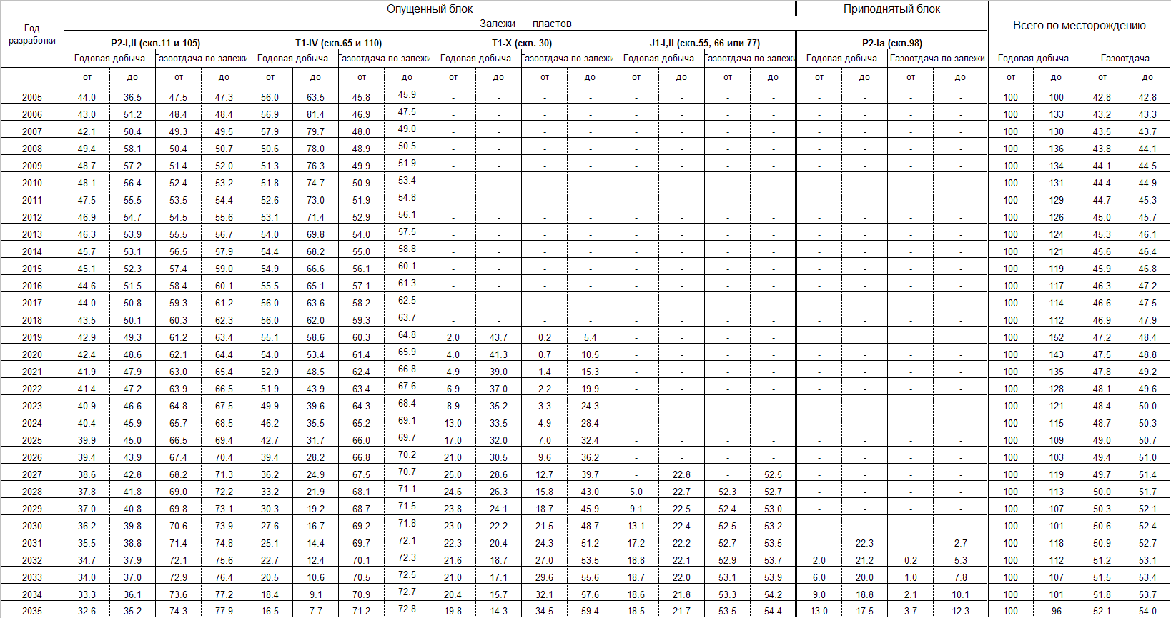

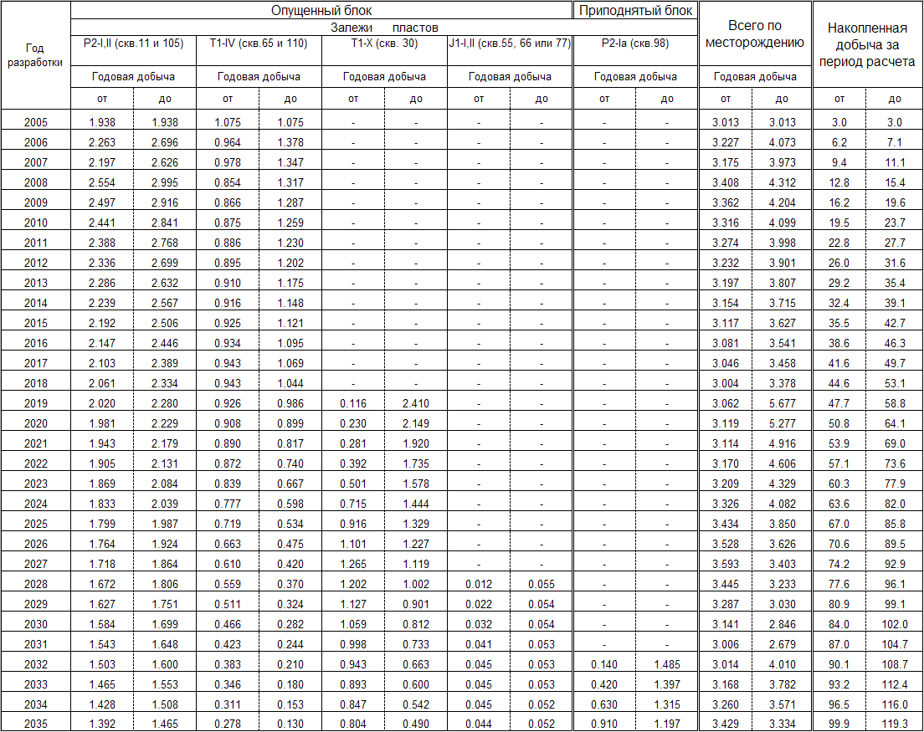

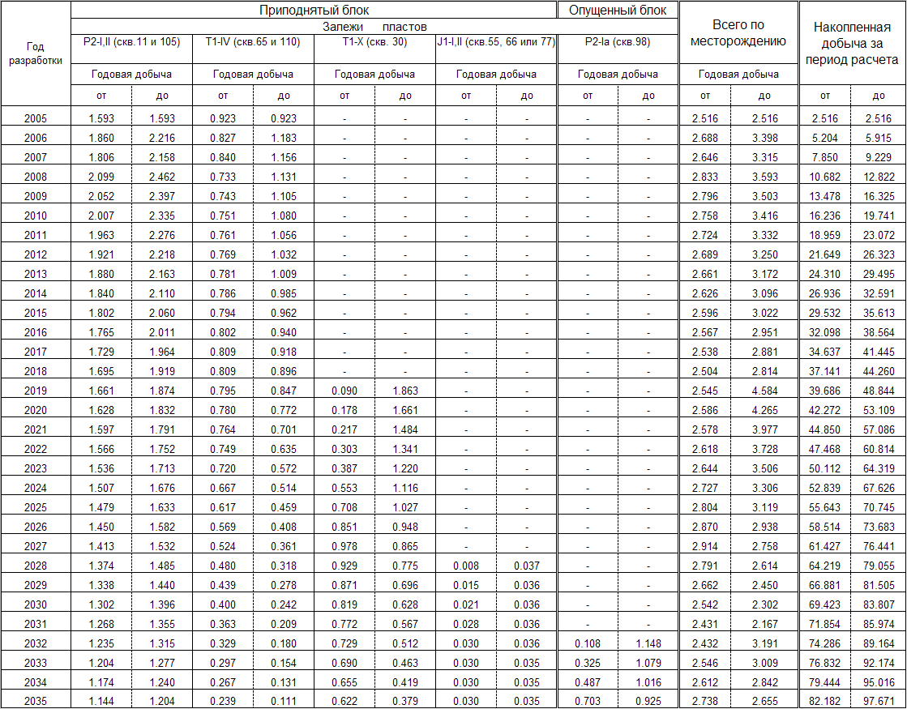

**Приложение 2**

Прогнозные показатели добычи нефти, газа и конденсата на Талаканском месторождении после ввода в эксплуатацию

скважины № 11

